Modelagem Saude-Sisvan

Panosso AR & Oliveira JA

2023-05-03

### Carregando pacotes

library(tidyverse)  
library(lubridate)

### Saude estado nutricional

im_pbf <- read_rds("../data/im.rds") %>%   
 rename(municipio = nome)  
glimpse(im_pbf)

## Rows: 129,645  
## Columns: 9  
## $ id_municipio <chr> "3500105", "3500105", "3500105", "3500105",~  
## $ ano <int> 2004, 2004, 2004, 2004, 2004, 2004, 2004, 2~  
## $ mes <int> 1, 2, 3, 4, 5, 6, 7, 8, 9, 10, 11, 12, 1, 2~  
## $ familias_beneficiarias_pbf <int> 381, 381, 381, 381, 381, 381, 381, 380, 414~  
## $ pessoas_beneficiarias_pbf <int> NA, NA, NA, NA, NA, NA, NA, NA, NA, NA, NA,~  
## $ valor_pago_pbf <dbl> 23430, 23430, 23430, 23220, 23160, 23100, 2~  
## $ familias_cadastradas_cu <int> NA, NA, NA, NA, NA, NA, NA, NA, NA, NA, NA,~  
## $ pessoas_cadastradas_cu <int> NA, NA, NA, NA, NA, NA, NA, NA, NA, NA, NA,~  
## $ municipio <chr> "Adamantina", "Adamantina", "Adamantina", "~

## Gráficos

im_pbf %>%   
 mutate(ano_mes = make_date(year=ano,month=mes,day=1)) %>%   
 group_by(ano_mes) %>%   
 summarise(qnt_familias = sum(familias_beneficiarias_pbf, na.rm=TRUE),  
 qnt_pessoas = sum(pessoas_beneficiarias_pbf, na.rm=TRUE),  
 valor = sum(valor_pago_pbf, na.rm=TRUE),  
 ) %>%   
 ggplot(aes(x=ano_mes, y=qnt_familias)) +  
 geom_line() +  
 theme_bw()

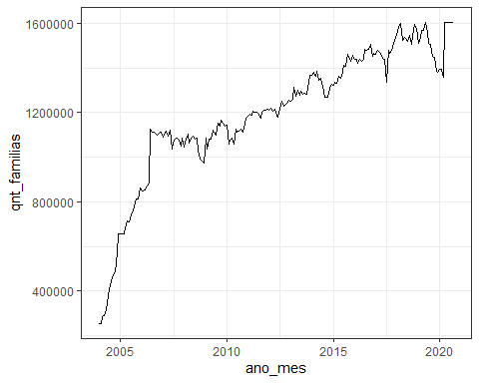

im_pbf %>%   
 mutate(ano_mes = make_date(year=ano,month=mes,day=1)) %>%   
 group_by(ano_mes) %>%   
 summarise(qnt_familias = sum(familias_beneficiarias_pbf, na.rm=TRUE),  
 qnt_pessoas = sum(pessoas_beneficiarias_pbf, na.rm=TRUE),  
 valor = sum(valor_pago_pbf, na.rm=TRUE),  
 ) %>%   
 ggplot(aes(x=ano_mes, y=valor)) +  
 geom_line() +  
 theme_bw()

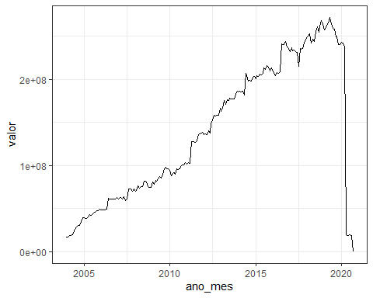

im_pbf %>% filter(ano >= 2018 & ano <= 2019) %>%   
 mutate(ano_mes = make_date(year=ano,month=mes,day=1)) %>%   
 group_by(ano_mes) %>%   
 summarise(qnt_familias = sum(familias_beneficiarias_pbf, na.rm=TRUE),  
 qnt_pessoas = sum(pessoas_beneficiarias_pbf, na.rm=TRUE),  
 valor = sum(valor_pago_pbf, na.rm=TRUE),  
 ) %>%   
 ggplot(aes(x=ano_mes, y=qnt_pessoas)) +  
 geom_line() +  
 theme_bw()

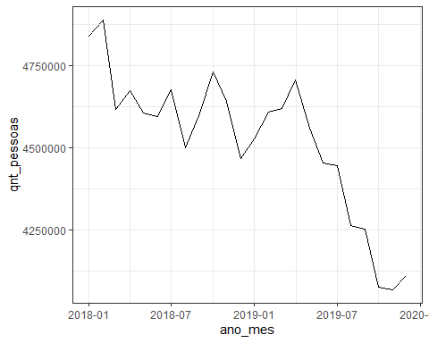

## gerar com linhas

## tendecias das categorais

## fazer as regressões (inclusive gerar as tendencias não correlacionadas dos resíduos)

## algumas correlações entre os relatórios, para ver tendendicas conjuntas.

## Isso é série temporal vouprecisar ver como se faz as analises